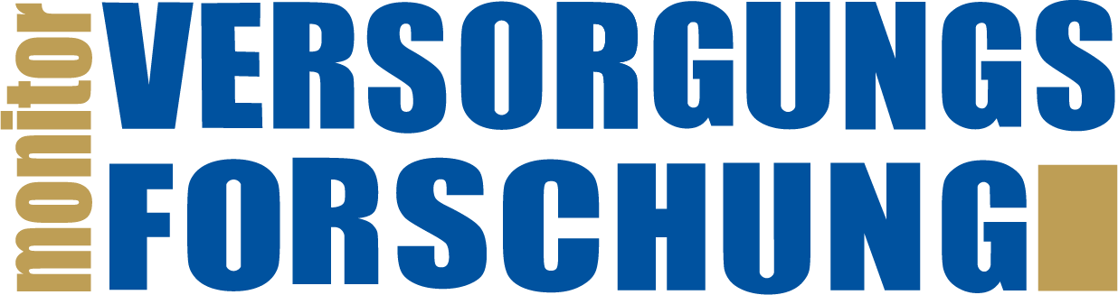
Ein Service des Knowledge-Hubs von Monitor Versorgungsforschung. Täglich automatisiert KI-kuratiert aus PubMed und auf Deutsch übersetzt.

Neueste Studien - Augenheilkunde
Stand: 11.11.2026 | 6 Studien | auge.m-vf.de

Aufgenommen am 11.11.2026

Antinarben-Mittel bei Glaukom-Drainagen: weniger Tropfen, mehr Hypotonie-Risiko
Tan VZZ et al. · Ophthalmic Epidemiol · 11.11.2026 · PMID 43012868
Systematische Übersichtsarbeit mit Metaanalyse von 28 Studien (12 RCTs, 16 vergleichende Kohortenstudien; n=1621 Augen) bewertete den Effekt von Mitomycin C und anderen antifibrotischen Substanzen auf Glaukom-Dränagen.
Ergebnis: Antinarben-Mittel, besonders Mitomycin C, reduzierten den Medikamentenbedarf Monat 6/12 um 0,42–0,76 Tropfen (p ≤ 0,013), erhöhten aber Hypotonie-Risiko (OR 2,06 bis 2,27; p ≤ 0,001); Augeninnendruck war nicht signifikant unterschiedlich; Reoperations-Quote mit Mitomycin gesenkt (OR 0,42; p = 0,007).
Übertragbarkeit: Multicenter, globale Evidenz zur Therapieevaluation, anwendbar auf deutsches Glaukommanagement
https://pubmed.ncbi.nlm.nih.gov/43012868/

Amblyopie zeigt organisches Korrelat: verminderte Netzhautgefäßdichte
Egbring C et al. · Transl Vis Sci Technol · 02.11.2026 · PMID 43006994
Prospektive Studie an der Universitätsklinik Münster mit 102 Augen von 51 Patienten mit einseitiger Amblyopie nutzte hochauflösende OCT-Angiographie, um Gefäßveränderungen zu quantifizieren.
Ergebnis: Amblyope Augen zeigten signifikant niedrigere Gefäßpixeldichte (p = 0,01), weniger Gefäßverzweigungen (p = 0,01), kürzere Gefäßlänge (p < 0,01) und höhere Gefäßlücken-Heterogenität (p < 0,01) als Partneraugen; keine signifikanten Unterschiede beim Choroid; moderate Amblyopie zeigte stärkere Veränderungen als milde (p < 0,01).
Übertragbarkeit: Deutsche Universitätsklinik, Methode übertragbar auf deutsche Augenarztpraxen
https://pubmed.ncbi.nlm.nih.gov/43006994/

Kongenitale Katarakte in Deutschland: späte Diagnose trotz Screening-Programmen
Faber-Krahl H et al. · Klin Monbl Augenheilkd · 09.11.2026 · PMID 43003120
Retrospektive Analyse von 142 Kindern mit angeborenen Katarakten an einer deutschen Universitätsklinik (2009–2023) untersuchte, ob Morphologie und Entfernung zur Spezialklinik den Diagnosezeitpunkt beeinflussen.
Ergebnis: 50% einseitige und 50% beidseitige Katarakte; nukleäre Katarakte wurden früher diagnostiziert als andere Morphologien (p < 0,001); Entfernung zum tertiären Zentrum hatte keinen signifikanten Einfluss (p = 0,223); das Einzugsgebiet wuchs signifikant über die Zeit (p = 0,002), deutet aber auf unzureichende Screeningverfahren oder ophthalmologische Unterversorgung von Kindern in Deutschland hin.
Übertragbarkeit: Deutsche Klinikdaten, direkte Relevanz für Gesundheitspolitik und Prävention
https://pubmed.ncbi.nlm.nih.gov/43003120/

Selbsteinschätzung des Sehens ist nicht verlässlich: Screening in ländlichen Regionen braucht objektive Tests
Haanes GG et al. · Int J Circumpolar Health · 31.12.2026 · PMID 42995688
Querschnittstudie bei 167 älteren Menschen auf den Färöer (2017–2019) verglich Selbstaussagen zum Sehvermögen mit ophthalmologisch gemessener Sehschärfe.
Ergebnis: 60,5% berichteten gutes Sehen, aber nur 28,2% erfüllten das ophthalmologische Kriterium (≥0,80 Snellen); Übereinstimmung war schwach (Cohens Kappa 0,09; AUC 0,57); zum Vergleich: Hörereinschätzung zeigte moderate Übereinstimmung (Kappa 0,49; AUC 0,77).
Übertragbarkeit: Nordeuropäisches Gesundheitssystem, Prinzipien auf deutsche Flächenversorgung anwendbar
https://pubmed.ncbi.nlm.nih.gov/42995688/

Näherarbeit und Bildschirme begrenzen: Niederländisches Netzwerk zeigt, wie Gesundheitspolitik wirkt
Iyer V et al. · Front Public Health · 09.10.2026 · PMID 42990961
Qualitative Fallstudie aus den Niederlanden (2018–2026) reflektiert Arbeit des multidisziplinären Netzwerks 'View Outdoors' zur Eindämmung der Myopie-Epidemie bei Kindern mittels Gesundheitsadvokacy.
Ergebnis: Netzwerk erarbeitete nationale Leitlinien, Faktensheets und multisektorale Partnerschaften; deckte Lücken auf: wenig strukturelle Beteiligung von Kindern/Eltern, Abhängigkeit von kleinem Expertenkreis; Empfehlung: stärkere Einbindung betroffener Familien und systematische Verhaltensevaluierung für die nächste Phase.
Übertragbarkeit: Niederländisches Versicherungssystem mit Vergleichbarkeit zu Deutschland
https://pubmed.ncbi.nlm.nih.gov/42990961/

Trabekulektomie verlangsamt Glaukom-bedingte Netzhauttünnungen deutlich
Shang X et al. · J Glaucoma · 03.11.2026 · PMID 42980156
Retrospektive Longitudinalstudie an der Universität Bern mit 64 Augen von 59 Glaukom-Patienten (2012–2022) verglich Veränderungsraten in Makula-Schichtdicken vor und nach Trabekulektomie mittels OCT.
Ergebnis: Mittlere Nachbeobachtung 65,7±4,9 Monate; nach erfolgreich durchgeführter Trabekulektomie signifikant verlangsamter Rückgang der Retinalen Nervenfaserschicht (p < 0,001) und Ganglienzellschicht (p = 0,04); in der Erfolgsgruppe auch Choriokappillaris-Erhalt signifikant (p = 0,04).
Übertragbarkeit: Schweizer Universitätsklinik, Verfahren übertragbar auf deutsches Glaukommanagement
https://pubmed.ncbi.nlm.nih.gov/42980156/

